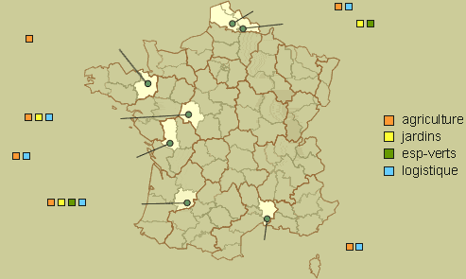

L’Hermitage (35)
Mettray (37)
Cambrai (59)
Marquion (62)
St Gilles (30)
Niort (79)
Agen (47)
PROTOCOLE de SECURITE
du GROUPE
Service HSE - 2009
DOC-PC-003


PROTOCOLE DE SECURITE

OPERATIONS DE CHARGEMENT OU DE DECHARGEMENT EXECUTEES PAR UNE ENTREPRISE EXTERIEURE TRANSPORTANT DES MARCHANDISES
( Arrêté du 26 avril 1996 pris en application des art. 237-1 et suivants du Code du travail)

ENTREPRISE D’ACCUEIL

Raison sociale : DE SANGOSSE SA

Adresse : Zone Industrielle Bonnel
47480 PONT DU CASSE

Téléphone : 05.53.69.36.65 Télécopie : 05.53.69.36.88

Contact : Mr Alain ANDRIEU Signature :

ENTREPRISE EFFECTUANT LE TRANSPORT

Raison sociale :

Adresse :

Téléphone : Télécopie :

Correspondant : Signature :

Heure d’ouverture de l’entreprise aux transporteurs : de 8 h à 12 h sur rendez-vous
du lundi au vendredi au 05.53.69.36.53

Nature de l’opération : □ Chargement □ Déchargement

Documents remis au chauffeur :
- Plan de circulation (voir en annexe)
- Consignes générales de sécurité (voir en annexe)
- Moyens de secours (voir en annexe)

Durée du protocole : Indéterminée à partir du 20 octobre 2002

CONSIGNES DE SECURITE

CES MESURES S’APPLIQUENT POUR LES ENLEVEMENTS ET LES LIVRAISONS DANS NOS SITES.

❶ Consignes générales de sécurité applicables sur le site

- Il est interdit de fumer dans l’ensemble des locaux et magasins du site et à leurs abords.

- L’accès à l’intérieur des différents locaux du site est interdit aux personnes étrangères à la société.

- Il est interdit d’utiliser les matériels de manutention fixes et mobiles.

- Lors de la détection de tout accident, respecter la procédure joint en annexe

- Pour accéder au site, le chauffeur doit pouvoir présenter à toute réquisition les documents prévus par les règlements nationaux et internationaux, en particulier les documents exigés dans l’ADR pour ce qui concerne le transport de matières dangereuses.

- La circulation des véhicules sur le site est limitée à une vitesse de 20 km/h. Elle doit respecter le plan de circulation joint en annexe ainsi que les règles du code de la route. Le stationnement est interdit en dehors des emplacements délimités.

- Le port d’équipements de protection adapté doit être approprié au travail effectué.

❷ Modalités d’accès et de stationnement

- Lors de l’arrivée sur le site, le véhicule devra prendre place dans la file d’attente.

- Le conducteur du véhicule se présentera à la réception pour donner toutes les indications nécessaires aux opérations de chargement et déchargement, et recevoir les consignes.

- Dès que les opérations sont terminées, le chauffeur devra s’assurer de la conformité de son véhicule, portes et hayons fermés, véhicule bâché s’il y a lieu, et quitter le site sans délai.

❸ Moyens de secours

- La société dispose de moyens de secours constitués d’extincteurs et d’absorbants.

- L’entreprise extérieure devra équiper de moyens propres les véhicules conformément à ce qui est prévu par le service des mines et l’ADR pour ce qui concerne le transport de matières dangereuses.

- En cas d’évacuation d’urgence, le chauffeur devra rendre son véhicule disponible avant de quitter les lieux.

❹ Véhicules

- L’entreprise extérieure doit disposer de véhicules conformes à la réglementation en vigueur en rapport avec les produits transportés. Ces véhicules devront avoir subi les contrôles réglementaires, être en état normal de fonctionnement et d’entretien.

- Le responsable du site est habilité à refuser l’accès à tout véhicule présentant des risques pour les installations du site ou n’étant pas conforme au règlement en vigueur pour ce qui concerne le personnel, le véhicule ou le chargement.

- En entrant et en sortant du site, le poids total en charge indiqué sur la carte grise ne devra pas être dépassé.

- Les entreprises extérieures doivent porter à la connaissance de leurs chauffeurs ou de leurs prestataires transport, le protocole de sécurité et le consignes écrites de sécurité (conformément à l’ADR) le cas échéant.





CONSIGNES EN CAS
D’ALERTE


Une
personne de
DE SANGOSSE
Une personne de DE SANGOSSE
Ou

interne
9
Sinon

112
Puis se placer dans de bonnes conditions de sécurité !

TEMOIN D’ACCIDENT
DEVERSEMENT DE PRODUITS
INCENDIE
ALERTER IMMEDIATEMENT
Brise glace
BLESSE(S)
EVACUER RAPIDEMENT
PAR LES ISSUES DE
SECOURS

PUIS SE LAISSER GUIDER PAR LES EQUIPES
D’EVACUATION JUSQU’AU
POINT DE
RASSEMBLEMENT

Service HSE - 2009
PROTOCOLE SECURITE
PROTOCOLE SECURITE
Site de PONT-DU-CASSE
Site de PONT-DU-CASSE
Bonnel BP 5
47480 PONT DU CASSE
05.53.69.36.30

Contact : Alain ANDRIEU 05.53.69.36.65
ATTENTION ! Réceptions uniquement de 8h à 12h sur rendez-vous du lundi au vendredi au 05.53.69.36.53
Ce document est la propriété de DE SANGOSSE et il ne peut être reproduit sans autorisation. ATTENTION ! Toute copie est un document qui n’est pas tenu à jour.

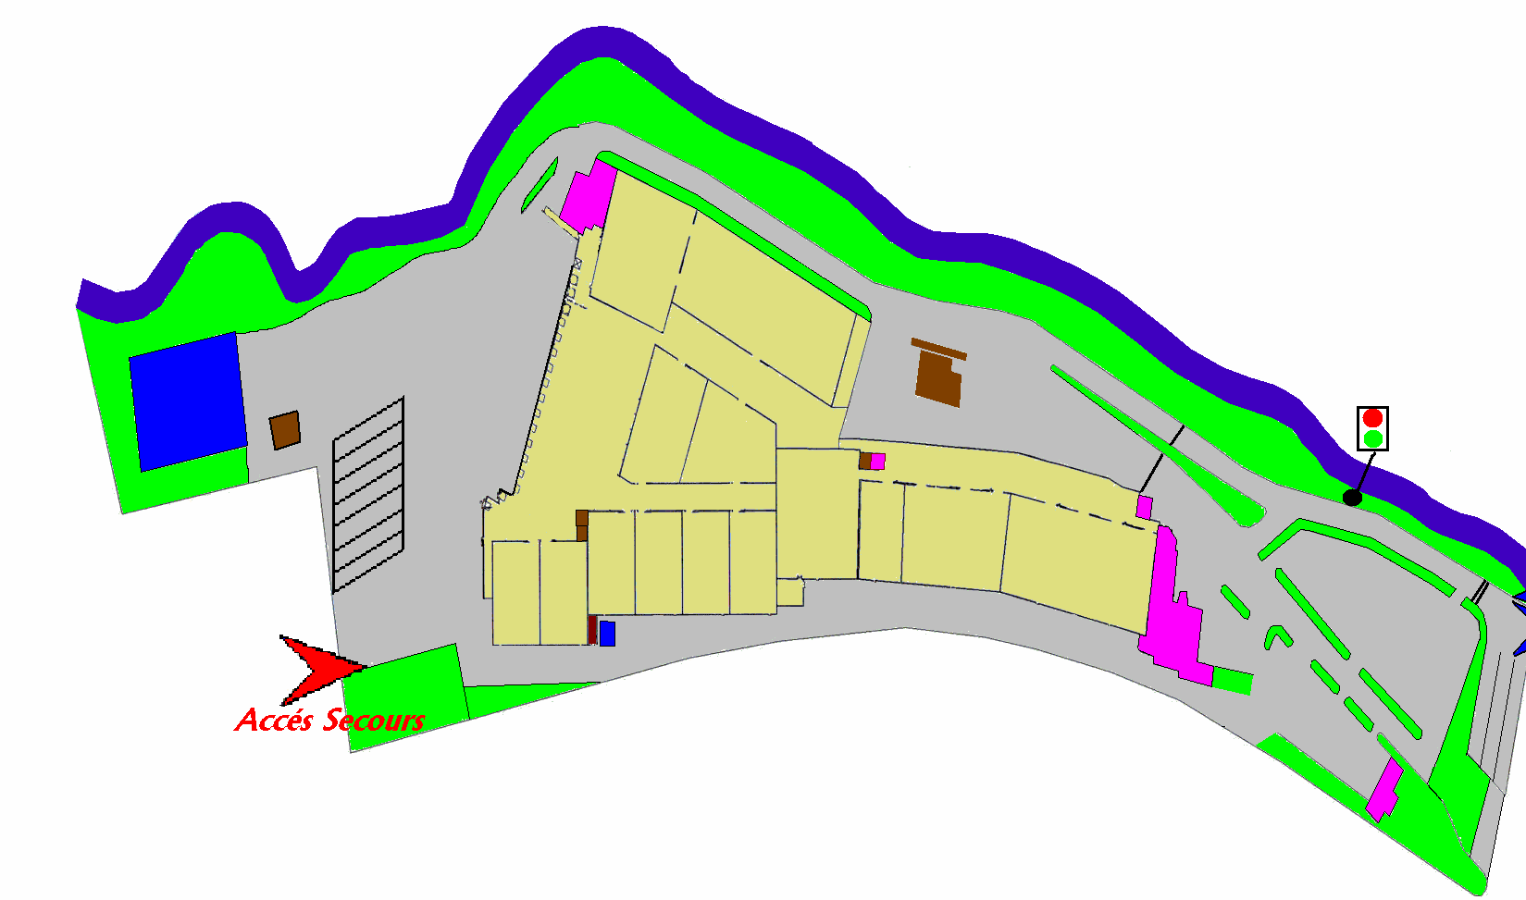






∗

Tous les véhicules de transport entrant et sortant de nos sites doivent respecter l’ADR.

∗

Consignes générales :

∗

∗

∗

ATTENTION ! Vous entrez sur un site SEVESO vous devez respecter ces consignes pour votre Sécurité et celle des autres.

-
Service HSE

-
2009

Plan de Circulation

Livraisons

PROTOCOLE SECURITE

PROTOCOLE SECURITE

Site de PONT
-
DU
-
CASSE

Site de PONT
-
DU
-
CASSE

Bonnel - BP 5
47480 PONT DU CASSE
05.53.69.36.30

ATTENTION Réceptions uniquement de 8h à 12h sur rendez- vous du lundi au vendredi au 05.53.69.36.53

Contact : Alain ANDRIEU  05.53.69.36.65

Interdiction de
fumer
Vitesse limitée à 20 km/h
Stationnement interdit hors des zones réservées à cet usage
Port obligatoire d’Equipement de protection adapté au travail
Respecter la Signalisation et le Plan de Circulation

Arrêter le moteur, couper l’alimentation électrique et immobiliser le véhicule pour toute opération de chargement ou de déchargement.

Le déchargement et chargement des véhicules de transport se font uniquement par des personnes de la Société De Sangosse.

Ce document est la propriété de DE SANGOSSE et il ne peut être reproduit sans autorisation. ATTENTION ! Toute copie est un document qui n’est pas tenu à jour.
Entrée et sortie pour les véhicules de transport

